**XY502** *Scheda creata il 20 settembre 2023*

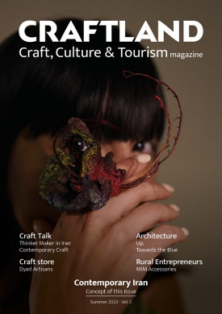

**Descrizione bibliografica**

\***Craftland** : artigianato, cultura e turismo : rivista. - Vol. 1 (primavera 2021)- . - Padova : Craftland, 2021- . – volumi : ill. ; 29 cm. ((Trimestrale. – Disponibile anche online a pagamento a: <https://mscraftland.com/magazines/>. - BVE0942530

Soggetti: Artigianato – Iran – Periodici; Cultura – Iran – Periodici; Turismo – Iran - Periodici

**Informazioni storico-bibliografiche**

**Chi siamo**

Siamo un giovane gruppo di persone provenienti dall’Iran che si sono riuniti da tutto il mondo per formare un team esperto per raggiungere infine un obiettivo comune: promuovere l’artigianato, l’arte e la cultura iraniana. <https://mscraftland.com/>